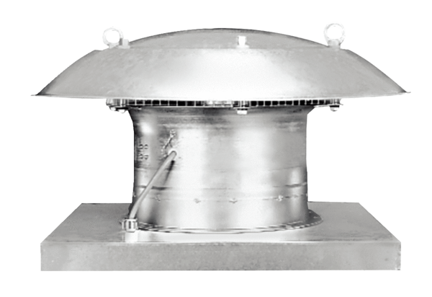Aksijalni krovni ventilatori ispuhivanje EZD 30/2 BJedinica za pakiranje: 1 komAsortiman: C
Broj artikla: 0087.0205Proizvođač: MAICO

